

Оформление и зонирование центра образования естественно-научной направленности в МБОУ СОШ п. Сеймчан Среднеканского городского округа Магаданской области

Технологическая лаборатория (3 этаж)

Технологическая лаборатория ориентирована на обучение технологии, информатике, робототехнике, проведение занятий в рамках дополнительного образования по смежным областям и внеурочной деятельности.

Зона технологической лаборатории занимает площадь 49,5 квадратных метров.

Стены окрашены в светло-серый цвет. Окна в помещении оформлены вертикальными жалюзи белого цвета. Справа от окна стена оформлена логотипом «Точка роста» (белые буквы с красным листком) на светло-сером фоне.

Слева от входной двери находится стол учителя, на столе – ноутбук МФЦ. На стене расположены магнитно-грифельная поверхность. Справа от учительского стола расположен Экран и широкофокусным проектором, под экраном находится стол с оргтехникой.

В центре помещения столы для групповой работы (6 столов белого или серого цвета, расчитанные на 2 посадочных места, стулья белого или красного цвета из расчёта – 12 стульев).

Вдоль стены и окон расположены ученические компьютерные столы по 5 штук с каждой стороны, оснащенные компьютерной техникой (системник, монитор клавиатура, мышь) – 10 комплектов.

Магнитно-грифельная поверхность для крепления методического материала и записей. Возле стены расположен полигон для робототехники.

На стене справа от входной двери расположена информационная доска.

Открытые и закрытые стеллажи для методического материала и конструкторов лего и робототехники.

Помещение расчитано в среднем на 15-20 посадочных мест.

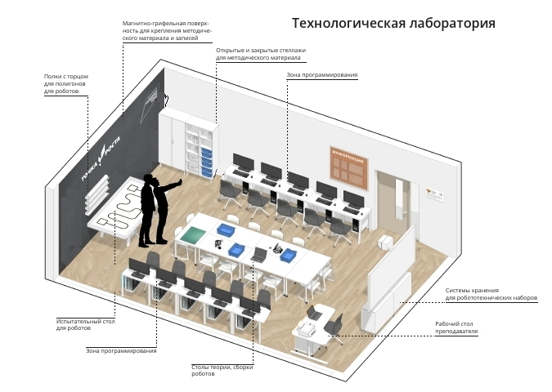

Химическая лаборатории (3 этаж)

Площадь кабинета 80,5 квадратных метров. Стены окрашены в светло-зеленый цвет. Окна в помещении оформлены вертикальными жалюзи фисташкового цвета. Справа от окна стена оформлена логотипом «Точка роста» (черные буквы с красным листком) на светло-зеленом фоне.

Справа от входа находится стол учителя, за ним вытяжной шкаф, перед ними демонстрационный стол светло-серого или белого цвета. На столе - ноутбук.

За учительским столом – Экран, на потолке прикреплённый проектор.

Мебель выполнена в светло-серых тонах. 12 ученических столов расположены буквой «П», 24 стула к ним белого, серого, красного или бирюзового цвета.

Помещение расчитано в среднем на 25-30 посадочных мест. Количество ноутбуков из расчёта на 20 посадочных мест.

Слева от входной двери лабораторные ученические столы на 6 посадочных мест.

Справа от входной двери расположена входная дверь в лабораторию, которая закрывается дверью.

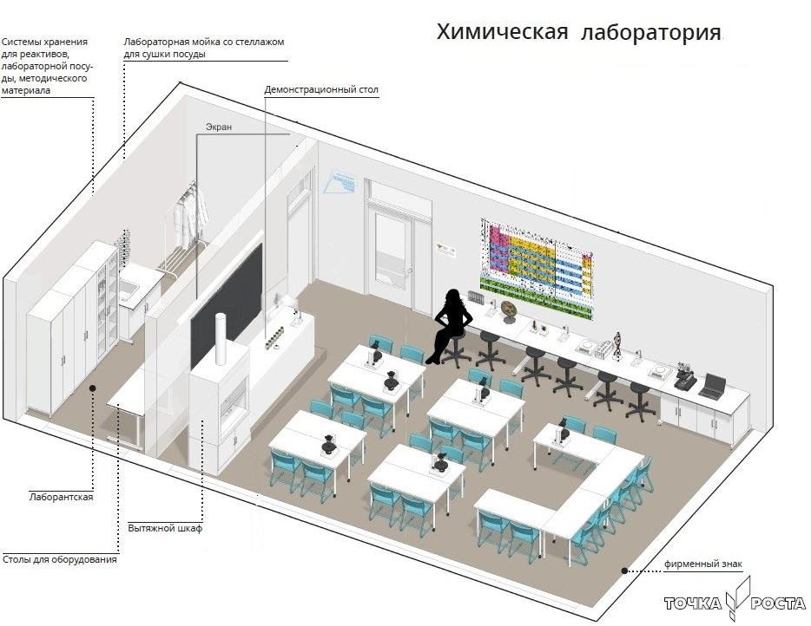

Физическая лаборатория (2 этаж)

Площадь кабинета 66,6 квадратных метров. Стены окрашены в светло-серый цвет. Окна в помещении оформлены вертикальными жалюзи белого или сиреневого цветов. Слева от входной двери стена оформлена логотипом «Точка роста» (черные буквы с красным листком). А также информационная доска.

Справа от входа находится стол учителя и демонстрационный столик светло-серого цвета. На столе - ноутбук. На стене расположены магнитно-маркерная поверхность и экран, на потолке проектор.

В помещении расположены ученические парты 4 ряда по 3 парты в каждом ряду (12 штук), стулья – по 2 штуки на каждую парту (24 штуки). Ученическая мебель выполнена в светло-серых или белых тонах.

Помещение расчитано в среднем на 25-30 посадочных мест. Количество ноутбуков или компьютеров из расчёта на 20-25 посадочных мест.

Справа от двери расположена магнитно-грифельная поверхность для крепления методического материала и записей.

У дальней стены расположены вестаки (столы) для точных лаборатных работ серого цвета (5 столов и 10 черных винтовых ученических стульев) и стелажы открытого и закрытого типа серого или белого цвета.

Лаборатория ориентирована на обучение: физике, математике, проведение занятий

в рамках дополнительного образования по смежным областям и внеурочной деятельности.

